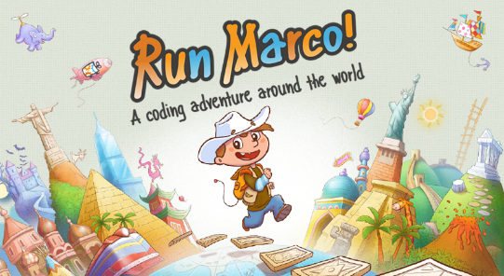
Run Marco!
Dodan je no ukaz podvoji.
Ukaz nam vse kar zapišemo znotraj rumene barve ponovi tolikokrat, kot to izrazimo.
Pripravite se!

Na voljo imaš ukaze:
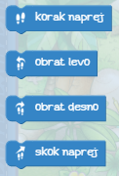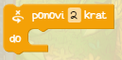
Kartica za rešitev 10 naloge.

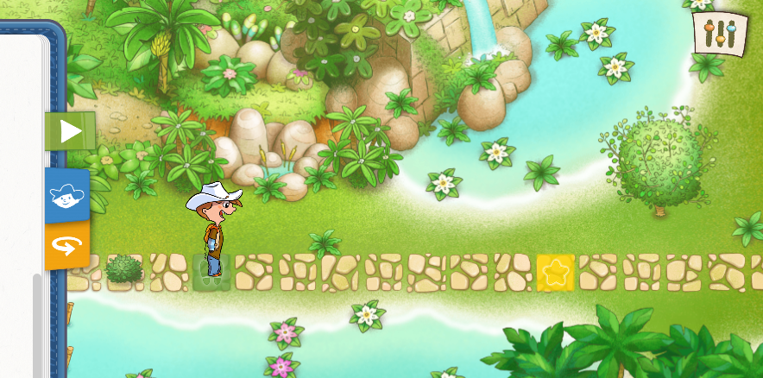
Uporabite kodo!
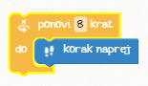
Naredite!

 Pritisnite na zeleno puščico za pričetek.

